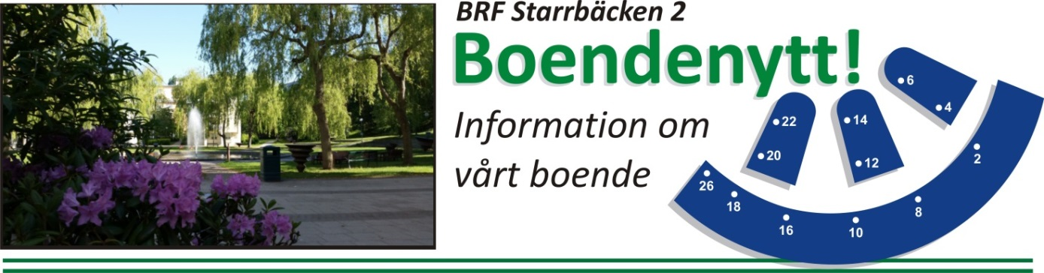

Informationsblad nr 2, 2017
Kraftigare bredband
I vår får vi en ny leverantör av bredband, OwnIT, och ökar då kapaciteten till upp till 1000 megabit. I slutet av mars behöver OwnIT komma in alla lägenheter för att byta ut dosorna. De kan då även hjälpa dem som så önskar att komma igång med bredbandet. Mer information kommer när det närmar sig.
OBS! De som har e-post via vår nuvarande leverantör Riksnet blir av med dem, men får ny via OwnIT. Föreningens avtal med Sappa gäller ytterligare ett år.
Rensning av trappuppgångarna…
Tack till er alla för att trappuppgångarna tömdes härom veckan. Vår fastighetsskötare MFS Fastighetsservice behövde inte ta bort någonting alls! Nu är det förstås viktigt att vi fortsätter hålla uppgångarna fria från barnvagn, dörrmattor etc. Brandmyndigheterna gör regelbundna stickprov.
… och i källaren
På vårstädningen senare i vår kommer vi att göra en större utrensning i källaren som svämmar över av cyklar, pulkor och gamla barnvagnar.
Datum för årsmöte
Preliminärt blir det årsmöte tisdag den 25 april.

Styrelsen genom Christina Cronsioe

